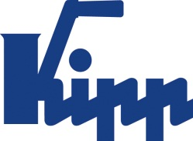

Пресс-релиз Зульц-на-Неккаре, август 2017

Максимальная совместимость

Зажимные приспособления UNI lock экономят время подготовки к обработке

Фирма HEINRICH KIPP WERK предлагает многочисленные системы зажима, совместимые друг с другом. Примером такой системы может служить модульная система зажима UNI lock для 5-осевой обработки в комбинации с системой зажима в нулевой точке UNI lock.

Каталог фирмы KIPP Зажимные приспособления включает в себя большое число систем и компонентов модульного исполнения. Они совместимы друг с другом и могут использоваться в любых комбинациях.
Идеально дополняют друг друга две такие системы с наименованием UNI lock. Поэтому комбинация из системы зажима в нулевой точке и модульной системы зажима для 5-осевой обработки позволяет высокоэффективно использовать станки.

Стол станка оснащен системой зажима в нулевой точке. В течение нескольких секунд можно сменить другие системы зажима KIPP, например модульную систему зажима для 5-осевой обработки или дажезажимное устройство для 5-осевой обработки.

Установленная модульная система зажима для 5-осевой обработки превосходно подходит для 5-сторонней обработки сложных деталей малого и среднего размера. Обрабатываемые детали можно зажать как в модульной системе зажима для
5-осевой обработки, так и непосредственно в системе зажима с нулевой точкой. Полностью исключается простой, связанный со вспомогательными операциями, например на переустановку или выравнивание детали.

Точность воспроизведения обеих систем находится в диапазоне 0,005 мм. Центральным элементом является зажимной болт, используемый во всех системах зажима. Благодаря большому выбору болтов зажать можно практически любую обрабатываемую деталь. Зажимные болты с зажимными элементами образуют единую жесткую конструкцию.

Модульная система зажима для 5-осевой обработки компании KIPP доступна благодаря расширению не только для типоразмера 80 мм, но и для типоразмера 50 мм. Их можно комбинировать друг с другом при обработке детали. Тем самым реализуются дополнительные многочисленные возможности ее закрепления.
Преимущество системы типоразмера 50 мм: оптимальное осуществление 5-сторонней обработки выступающих кромок обрабатываемых деталей малого размера. При этом зажимное усилие здесь составляет до 10 кН.

Количество знаков с учетом пробелов:
Заголовок: 70 знаков
Подзаголовок: 26 знаков
Текст: 2 119 знаков
Всего: 2 215 знаков

HEINRICH KIPP WERK KG
Борис Королев, экспорт
Heubergstraße 2
72172 Sulz am Neckar, Германия

Телефон: +49 7454 793-7949
E-Mail: boris.korolev@kipp.com

Дополнительная информация и фотографии для прессы
См. www.kippcom.ru, регион: Германия, рубрика: новости/пресса

Фотография

Зажимные приспособления UNI lock экономят время подготовки к обработке.  Foto: KIPP  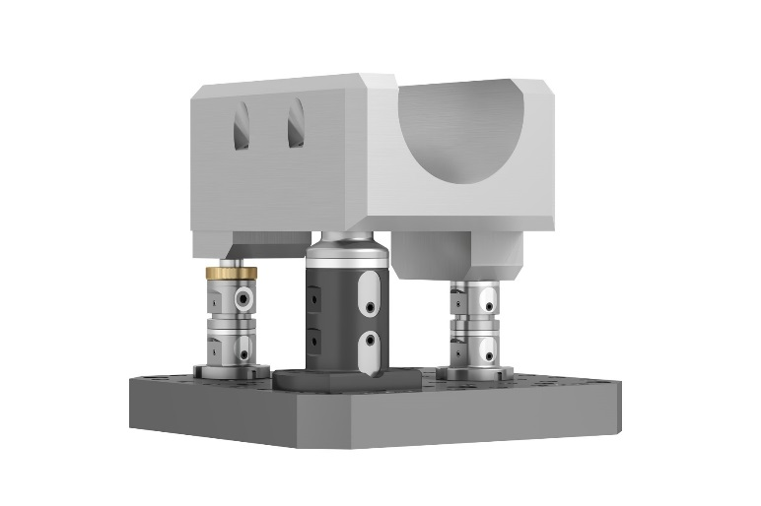 | Файл фотографии:  KIPP-Werkstückspannung-UNI lock-01.jpg

Каталог KIPP 5-осевая модульная система UNI lock.  Foto: KIPP  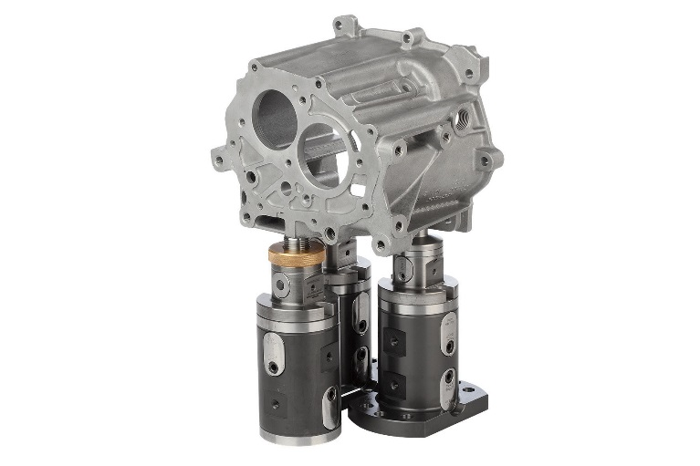 | Файл фотографии:  KIPP-Werkstückspannung-UNI lock-02.jpg

Авторские права на иллюстрацию: при публикации в отраслевых средствах массовой информации лицензирование и выплата гонорара не требуются.
Пожалуйста, указывайте первоначальный источник информации.

